Zadanie 1.
Przeczytaj uważnie tekst, a następnie napisz w zeszycie odpowiedź na pytania zawarte pod tekstem

Wiosna
Jest wiosna. Dni są coraz dłuższe i cieplejsze. Pojawiają się pierwsze pąki na drzewach. Z ciepłych krajów zaczynają wracać do nas ptaki.
W ogródkach kwitną już: fiołki, żonkile, stokrotki. Radek postanowił pomóc dziadkowi w ogrodzie. Przygotował grabki i łopatę. Pomoże dziadkowi grabić i kopać. Potem mama posieje warzywa : rzodkiewkę, sałatę i pietruszkę.

- Co kwitnie w ogródkach wiosną?
- Jakie narzędzia przygotował Radek?
- Co Radek z dziadkiem będą robić w ogrodzie?
- Jakie warzywa posieje mama?
- Co pojawiło się na drzewach?

Zadanie 2.
Wytnij obrazki , poukładaj je w odpowiedniej kolejności w jakiej rosną kwiaty . Pokoloruj.

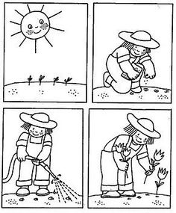
Zadanie 3. Jakie narzędzia, przedmioty potrzebne są ogrodnikowi do wykonywania wiosennych prac. Zaznacz znakiem X
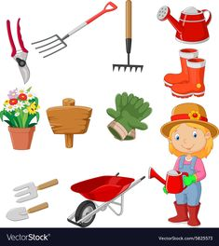
Zadanie 4. Pomóż znaleźć drogę, którędy woda dostanie się do rośliny.
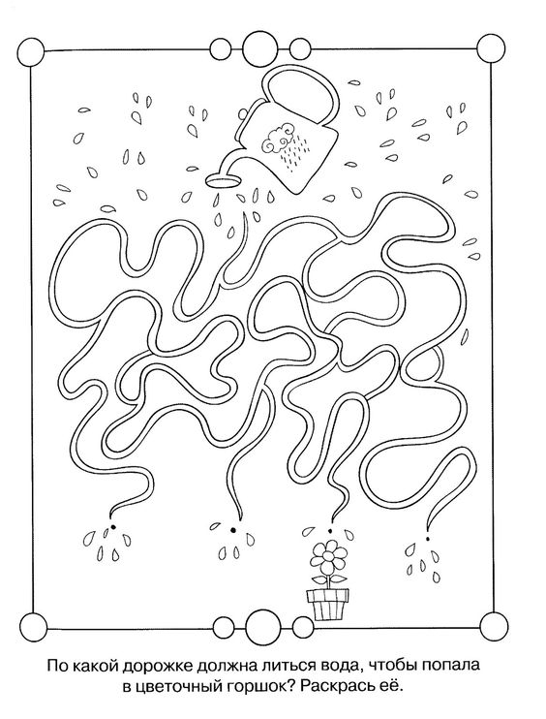
Zadanie 5.Wypełnij oznaczone pola kolorową bibułą – rwij na małe kawałki , rób kuleczki i przyklej.
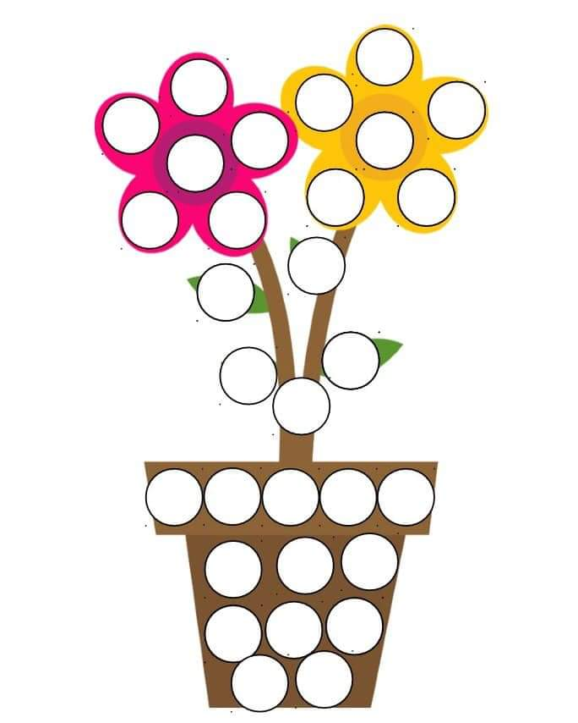

Zadanie 6. Załóż wspólnie z rodzicem hodowle fasolki. Potrzebne będą ci - 3 nasiona fasoli (proponuję fasolę "Jaś", bo nasiona są duże i dobrze widoczne są ich wszystkie części oraz zmiany w nich zachodzące, inne odmiany są również dobre) - słoik 0,25 l - podstawka - miseczka pod słoik - gaza - gumka recepturka
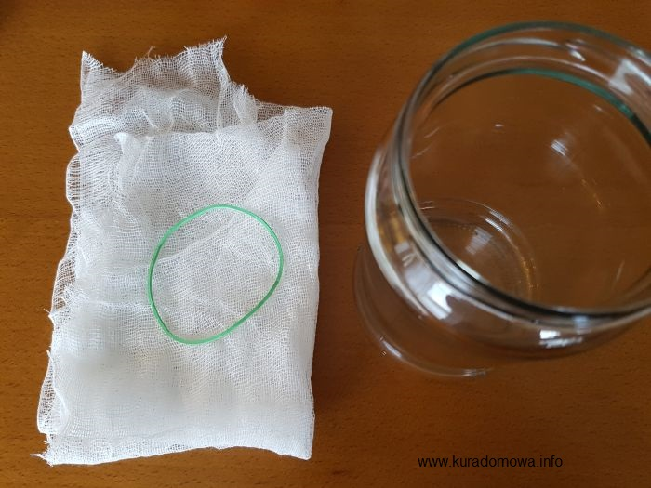
Jak zrobić - gazę złożoną 2-krotnie naciągnąć na słoik i przymocować do niego gumką. Palcem wcisnąć gazę do środka słoika, tak, aby powstał dołek, w którym należy umieścić nasiona. Nadmiar gazy obciąć. Do słoika wlać wodę tak, aby nasiona były stale wilgotne. Gaza nasiąka wodą i za jej pośrednictwem woda spływa do spodeczka. Z tego względu należy kilka razy dziennie uzupełniać wodę w słoiku, aby zapewnić nasionom ciągły dostęp wilgoci. Gdy pojawią się korzenie nie będzie konieczne tak częste uzupełnianie wody.
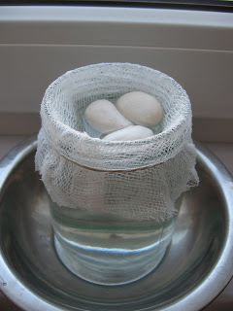
Tak powinna wyglądać prawidłowo przygotowana hodowla
Zadanie 7. Wykonaj działania dodawania i pokoloruj obrazek zgodnie z kolorem jakim zaznaczony będzie wynik dodawania .
5 – czerwony,
7 - brązowy
9 – różowy
11 – fioletowy
6 – zielony
8 - niebieski,
10 – żółty,
12 - pomarańczowy,
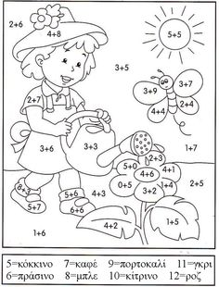
Zadanie 8
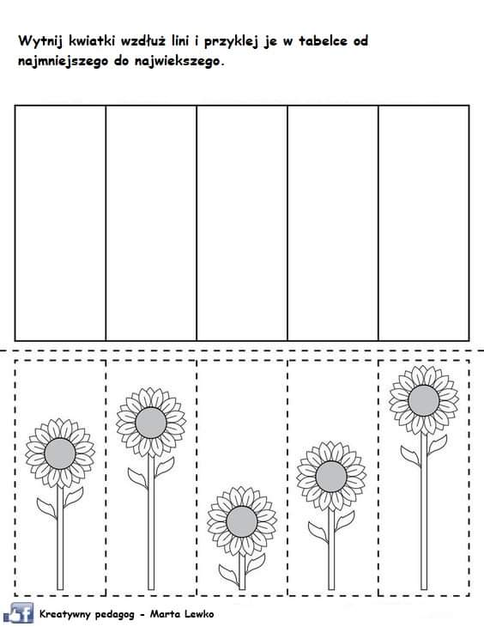
Zadanie 9. Wykonaj działania , wytnij kwiatki i przyklej do doniczki z właściwym wynikiem
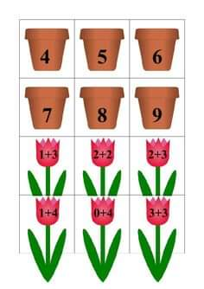
Zadanie 10. Wykonaj Wielkanocną pisankę: mozaika ze skorupek.
Potrzebne materiały: kartka z bloku technicznego lub tektura, skorupki z jajek, klej najlepiej wikol, ale może być też inny, farby plakatowe, pędzelek, flamaster.
Kolejność czynności:
- na kartce lub tekturze rysujemy flamastrem kontury jajka,
- dokładnie i grubo smarujemy klejem powstały szkic starając się nie wychodzić poza linie, może to zrobić dziecko
- na miejsce posmarowane klejem dziecko przykłada większe fragmenty skorupek i dość mocno je dociska aby połamały się na mniejsze, te kawałki skorupek które przedostały się za linie szkicu usuwamy,
- gdy dziecko wypełni cały kontur obrazka skorupkami, może zacząć je malować farbkami.
PORADY
Gdy nie mamy akurat w danej chwili skorupek z jajek, dziecko może wyklejać kontury jajka kolorowym papierem, drąc go na kawałeczki ( wtedy nie maluje farbkami), lub zwykłym białym (wtedy trzeba pomalować), można posypać warstwę kleju na szkicu : kaszką, ryżem i gdy klej wyschnie pomalować. Gdy dziecko chce możemy powstałą pisankę wyciąć nożyczkami i odwrócić na drugą stronę na której dziecko wykona to samo, tak powstałą pisankę możemy przewlec wstążką i zawiesić.

Zadanie 11. Wykonaj ćwiczenia – wychowanie fizyczne
- Nauka kroku odstawno – dostawnego.
- Rzuty małymi przedmiotami do celu – kształtowanie orientacji przestrzennej

Temat : Kształcenie poczucia rytmu w muzyce.
Włącz swoje ulubione piosenki
Skopiuj poniższy link do przeglądarki
i graj w rytmie na wirtualnej perkusji
https://www.virtualdrumming.com/drums/online-virtual-games/online-virtual-games-drums.html
Pokoloruj obrazek:
